
INFORME
RENDICIÓN DE CUENTAS - PARTICIPACIÓN CIUDADANA
PLAN ANTICORRUPCIÓN Y ATENCIÓN AL CIUDADANO

INSTITUTO NACIONAL PARA CIEGOS
OFICINA ASESORA DE PLANEACIÓN

2023
BOGOTÁ, D.C.

COMPONENTE RENDICIÓN DE CUENTAS

INTRODUCCIÓN

La rendición de cuentas es el proceso al cual se encuentran obligadas las entidades de la Rama Ejecutiva a nivel nacional y territorial para establecer espacios que permitan informar, dialogar y dar respuesta a las inquietudes y necesidades de la ciudadanía y de sus grupos de valor sobre las acciones adelantadas en el marco de sus planes institucionales.

Es la oportunidad para que la sociedad conozca los resultados de la entidad de acuerdo con el cumplimiento de la misión, además, de la entrega efectiva de bienes y servicios para satisfacer las necesidades de su población objetivo.

Ahora bien, la participación ciudadana es un derecho que tienen las personas para hacer llegar su voz y propuestas a todos los niveles de las entidades del Estado que les permita intervenir en la toma de decisiones, respecto al manejo de los recursos y el planteamiento de las acciones que generan impacto para su beneficio. Para ello, se deben propiciar mecanismos que faciliten los medios a través de los cuales la ciudadanía materialice el derecho fundamental a la participación democrática, e intervenga en la conformación, ejercicio y control del poder político.

De acuerdo con lo anterior, la rendición de cuentas es el espacio para facilitar y propiciar que la ciudadanía y los grupos de valor de las entidades públicas, materialicen el derecho a la participación democrática y aporten en la toma de decisiones para que se establezcan acciones o se implementen mejoras que redunden en su beneficio.

El presente documento contiene las acciones que llevó a cabo el INCI para dar cumplimiento a las estrategias de Rendición de Cuentas y Participación Ciudadana, las cuales tuvieron como propósito brindar a los grupos de valor y la ciudadanía en general, información clara y veraz sobre la gestión adelantada y facilitar su intervención para resolver inquietudes y brindar aportes para el desarrollo de los proyectos que conduzcan al mejoramiento de las condiciones de inclusión de las personas con discapacidad visual del país.

ACCIONES DESARROLLADAS ESTRATEGIA RENDICIÓN DE CUENTAS

- Diligenciamiento del Autodiagnóstico de Rendición de cuentas: Este instrumento fue diligenciado en el mes de mayo de 2023 obteniendo una calificación de 99,5 puntos, lo que ubica al INCI en un Nivel de Perfeccionamiento.

2. Conformación del equipo de rendición de cuentas:

El día 2 de octubre de 2023, se realizó una reunión en la cual se revisaron y ajustaron los integrantes del equipo rendición de cuentas y participación ciudadana del INCI, quedando conformado por los siguientes procesos:

Nombre | Proceso/Dependencia
Martha Gómez  Jenny Malaver | Direccionamiento Estratégico/Oficina Asesora de Planeación
María Helena Cruz | Servicio al Ciudadano/ Secretaría General
Claudia Valdés  Miryam Herrera | Procesos Misionales/Subdirección General
Juan Esteban  Gómez y Leidy Hoyos | Comunicaciones/Dirección General
Angie Jara | Evaluación y Mejoramiento Institucional

- La Oficina Asesora de Planeación tiene la tarea de liderar la estrategia de rendición de cuentas.

- La Oficina de Comunicaciones se encarga de la divulgación de la información. Así mismo, propone y ejecuta acciones, canales y lenguajes asertivos para acercarse a los grupos de valor y partes interesadas para promover la participación.

- Los procesos misionales desarrollan todas las acciones para promover la inclusión social de las personas con discapacidad visual a nivel nacional, por lo cual son los conocedores de la información, insumo para socializar la gestión de la entidad en los espacios de rendición de cuentas.

- Servicio al ciudadano: La participación de dicha área es clave en el equipo de rendición de cuentas dado el reconocimiento de los grupos de valor y de interés que son aportes fundamentales para el desarrollo de la estrategia.

- Evaluación y Mejoramiento Institucional: acompaña y guía el proceso de evaluación constante en el marco de la rendición de cuentas

- Objetivo Rendición de Cuentas

El objetivo de la estrategia de rendición de cuentas es: “Socializar con nuestros grupos de valor la gestión y los resultados de los proyectos y planes desarrollados en el período comprendido entre enero y diciembre del año 2023, así como también dar a conocer el manejo de los recursos asignados para el cumplimiento de nuestros objetivos estratégicos”

Este objetivo, así como las metas e indicadores de la estrategia se encuentran publicados en la página web de la entidad en: https://inci.gov.co/transparencia/43-plan-de-accion-1

- Capacitación equipo de rendición de cuentas:

Integrantes del equipo de rendición de cuentas asistieron a la capacitación:
Día Nacional de Rendición de Cuentas el día 30 de agosto de 2023
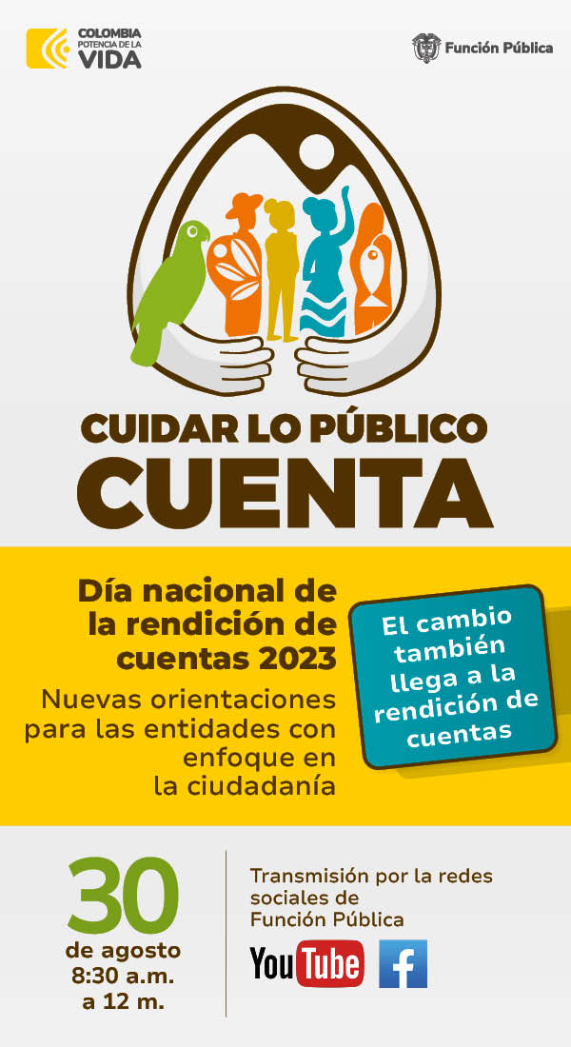

EVENTO RENDICIÓN DE CUENTAS ANUAL

- ANTES DE LA RENDICIÓN DE CUENTAS

En relación con el evento de rendición de cuentas anual, en el mes de octubre se adelantaron reuniones en las cuales se establecieron las siguientes responsabilidades:

ACTIVIDAD | RESPONSABLE | FECHA
Promover el diligenciamiento del formato Aspectos a Incluir en el Plan anticorrupción y de Atención al Ciudadano | Asistencia Técnica  Servicio al ciudadano | Septiembre y Octubre de 2023
Sistematizar la información del formato y definir los canales de difusión, los temas y la metodología del evento de rendición de cuentas del mes de diciembre. | Oficina Asesora de planeación  Comunicaciones | Octubre 28 al 31 de 2023
Realizar la convocatoria del evento del mes de diciembre | Asesor de Comunicaciones | Octubre de 2023
Elaborar el informe de gestión para presentar en el espacio de rendición de cuentas | Jefes de Dependencia, Coordinadores de Grupo y Equipo de Rendición de cuentas | Noviembre de 2023
Publicar en la página web el informe de gestión para conocimiento de los interesados del evento de rendición de cuentas | Asesor de Comunicaciones | Noviembre de 203
Llevar a cabo el evento | Jefes de Dependencia, Coordinadores de Grupo y Equipo de Rendición de cuentas | Diciembre 11 de 2023
Consolidar el Informe del evento | Oficina Asesora de Planeación | Diciembre de 2023

En relación con el diligenciamiento y la sistematización del formato “Aspectos a incluir en el plan anticorrupción”, que se aplicó con el propósito de identificar las necesidades de información, los canales de publicación y difusión y los temas de interés de los grupos de valor y las partes interesadas para el evento de rendición de cuentas, se obtuvo la siguiente información que fue analizada para el desarrollo del evento del mes de diciembre:

TEMAS INTERÉS, LA METODOLOGÍA Y LOS CANALES DE COMUNICACIÓN PREFERIDOS POR LOS GRUPOS DE VALOR Y LAS PARTES INTERESADAS PARA LOS ESPACIOS DE RENDICIÓN DE CUENTAS

RESULTADOS

Se recogió información de 79 personas que en representación de diferentes grupos de interés contestaron la encuesta. Es importante aclarar que las preguntas permiten contestar más de una opción

- En cuanto a la posibilidad de presentarse riesgos de corrupción la encuesta arrojo lo siguiente:
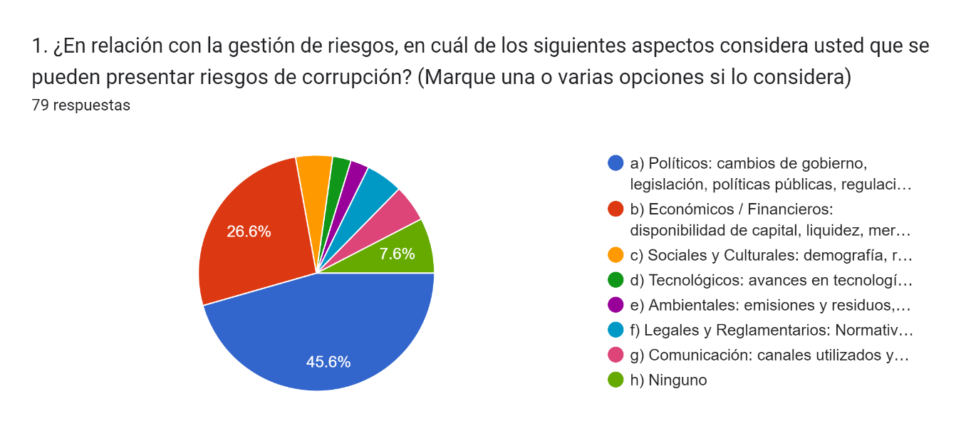

De los 79 encuestados, en relación con el aspecto que puede generar mas posibilidades para que se presente un riesgo de corrupción se recogieron las siguientes respuestas: 45,6% en el aspecto político: cambios de gobierno, legislación y políticas públicas, le sigue el económico y financiero: disponibilidad de capital, liquidez, mercados financiero y desempleo con un 26,6%, posteriormente la opción de ninguno con 7,6% y con menos porcentaje los procesos sociales y culturales, tecnológicos, ambientales, legales y reglamentarios y de comunicación.

- Con respecto a mejorar de la racionalización de tramites de los servicios que presenta el INCI, los encuestados manifestaron lo siguiente:
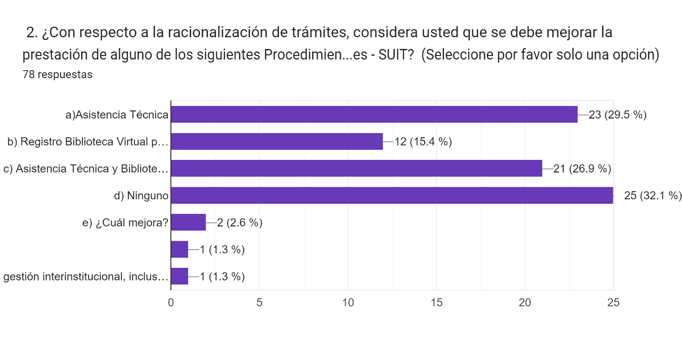

El servicio en el que sugirieron mayor racionalización de tramites fue el de asistencia técnica con un 29,5% (23 personas), posteriormente el Registro de la biblioteca con 15,4% (12 personas), el 26,9% (21 personas) sugirieron que en ambos y el 32,1% (25 personas) opina que ninguno requiere ser racionalizado.

3. Por otra parte, en la encuesta se buscaba identificar la información que las partes interesadas querían escuchar en la rendición de cuentas obteniendo lo siguiente:
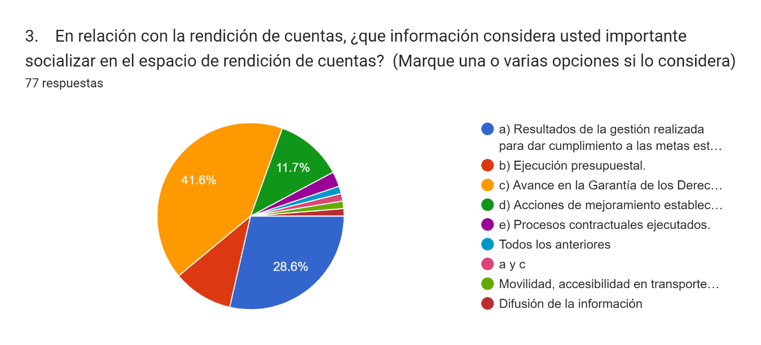

La respuesta que más seleccionaron, con un 41,6% fue la de “Avance en la Garantía de los Derechos”, la segunda con 28,6% de las respuestas opina que se deben socializar “Los resultados de la gestión realizada para dar cumplimiento a las metas establecidas en el plan de acción”, en tercer lugar, el 11,7% manifestó que se deben exponer las “Acciones de mejora establecidas” y las restantes fueron la “ejecución presupuestal” y los “procesos contractuales”.

4. A su vez, se preguntaron los canales de difusión que consideran se deben utilizar para la rendición de cuentas, arrojando lo siguiente:
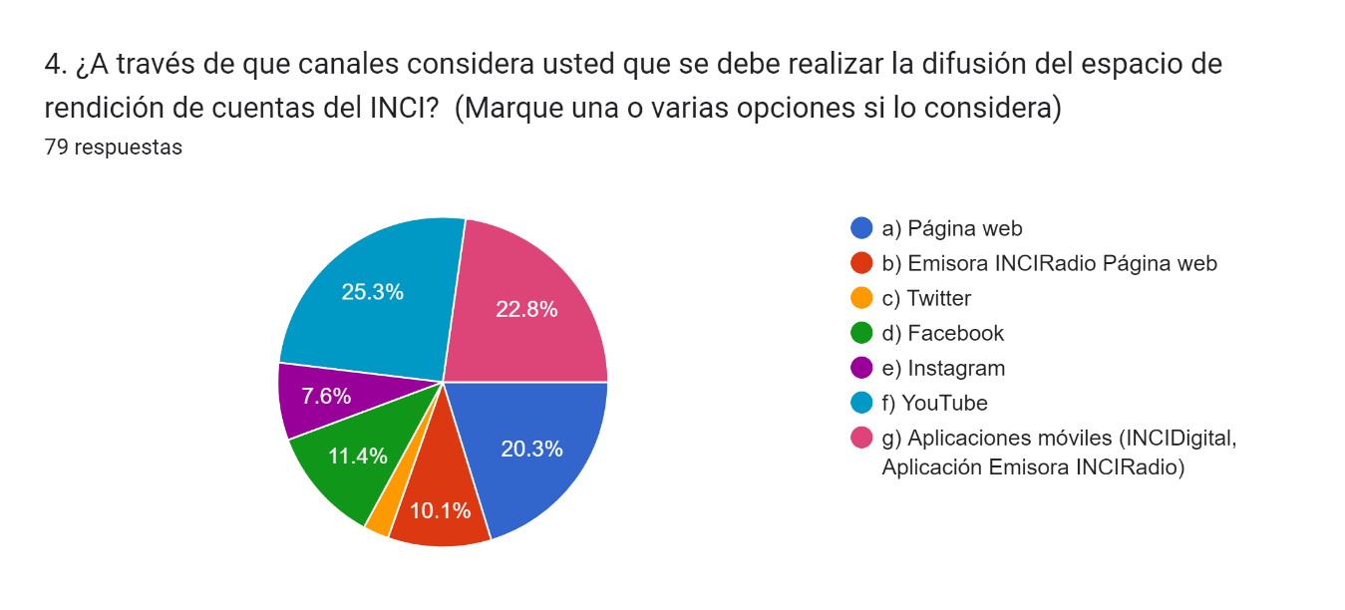
La respuesta que más seleccionaron fue el canal de YouTube con un 25,3% (7), seguido de las aplicaciones móviles con un 22,8%, posteriormente la página web con un 20,3%, el canal de Facebook 11,4%, la emisora INCI Radio con 10,1% e Instagram con 7,6%.

5. En cuanto la metodología sugerida para el espacio de rendición de cuentas, sugirieron lo siguiente:

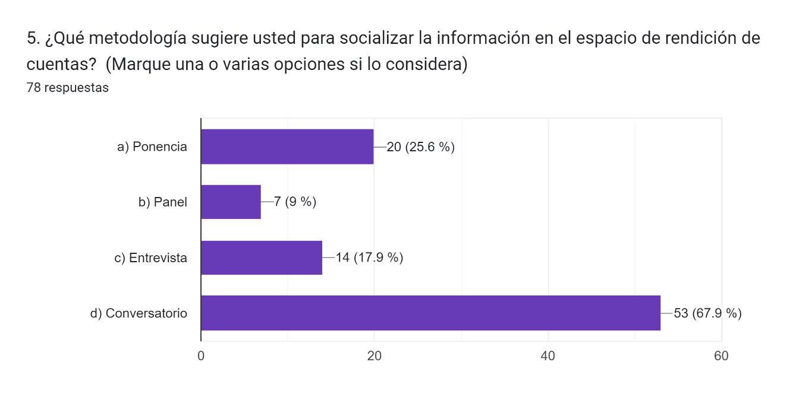

La metodología que la mayoría de las personas eligieron para el desarrollo del evento de rendición de cuentas fue el conversatorio con un 67,9% (53 personas), seguido de la ponencia con un 25,6% (20 personas) la entrevista con 17,9% (14 personas) y por último el panel con un 9% (7 personas).

Finalmente, las acciones de mejora para servicio al ciudadano y la sección de transparencia de la página web fueron las siguientes:
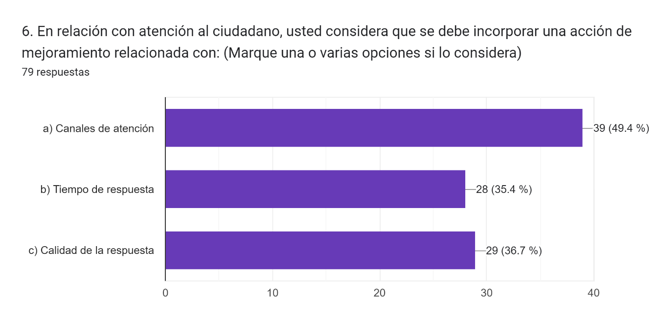
El 49,4% (39 personas) contestaron que se deben mejorar los canales de atención en servicio al ciudadano, el 36,7% (29 personas) eligieron que se fortalezca la calidad de las respuestas y el 35,4% el tiempo de respuesta de las solicitudes.

7. En relación con la información publicada en la página web:
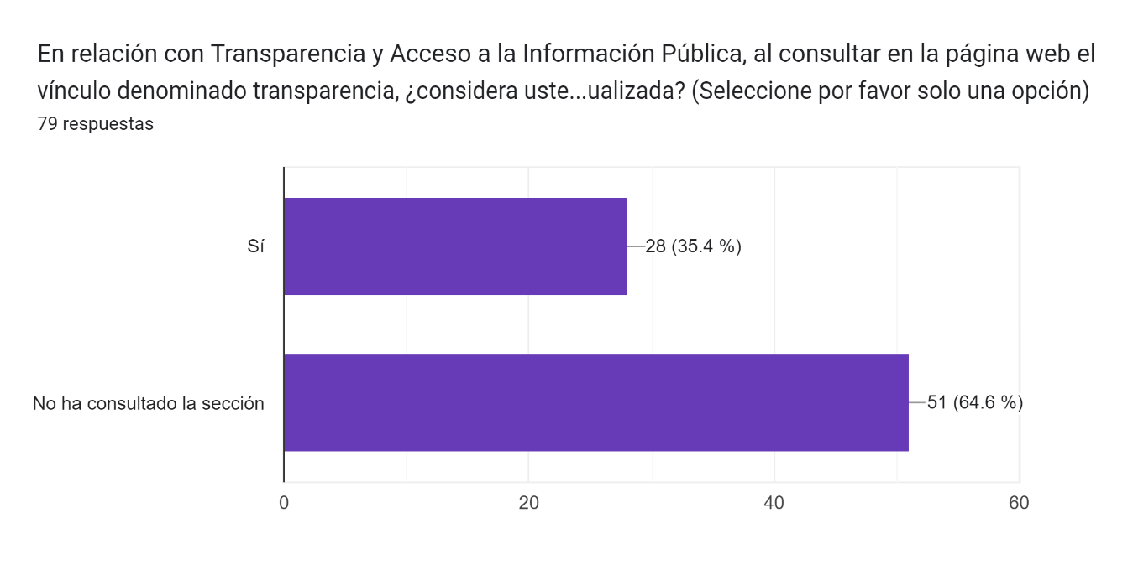
El 64,6% no la ha consultado y el 35,4% afirma que se encuentra actualizada.
Convocatoria:

Desde el 30 de octubre se publicó en la página del INCI la información del evento
En: https://inci.gov.co/rendicion-de-cuentas-inci-2023

Elaboración informe de gestión

La presentación del informe de gestión se elaboró teniendo en cuenta los lineamientos del Departamento Administrativo de la Función Pública y los temas manifestados por los grupos de valor del Instituto Nacional para Ciegos en el "Formato aspectos a incluir en el plan anticorrupción” la cual incluyó los siguientes temas:

- Avance en la Garantía de los Derechos
- Resultados de la gestión realizada para dar cumplimiento a las metas establecidas en el plan de acción
- Acciones de mejora establecidas
- Ejecución presupuestal
- Procesos contractuales

En dicha presentación, se explicó el cumplimiento de los siguientes Objetivos de Desarrollo Sostenible –ODS:

Educación:
4.5 - No Discriminación en la Educación
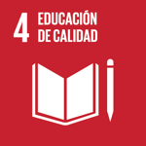
De aquí a 2030, eliminar las disparidades de género en la educación y asegurar el acceso igualitario a todos los niveles de la enseñanza y la formación profesional para las personas vulnerables, incluidas las personas con discapacidad

Reducción de las desigualdades:
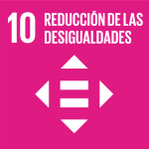
10.2 - Promover la Inclusión Social, Económica y Política Universales
De aquí a 2030, potenciar y promover la inclusión social, económica y política de todas las personas, independientemente de su edad, sexo, discapacidad, raza, etnia, origen, religión o situación económica u otra condición

Paz, justicia e instituciones sólidas:


16.5 - Reducir la corrupción y el soborno. Reducir considerablemente la corrupción y el soborno en todas sus formas
16.6 - Instituciones eficaces, responsables y transparentes. Crear a todos los niveles instituciones eficaces y transparentes que rindan cuentas
16.7 - Toma de Decisiones Responsiva, Inclusiva y Representativa.

Garantizar la adopción en todos los niveles de decisiones inclusivas, participativas y representativas que respondan a las necesidades

- DURANTE LA RENDICIÓN DE CUENTAS
Se transmitió por Facebook, por INCIRadio y se subió al canal de YouTube.

A continuación se listan los nombres de las personas que asistieron al evento:

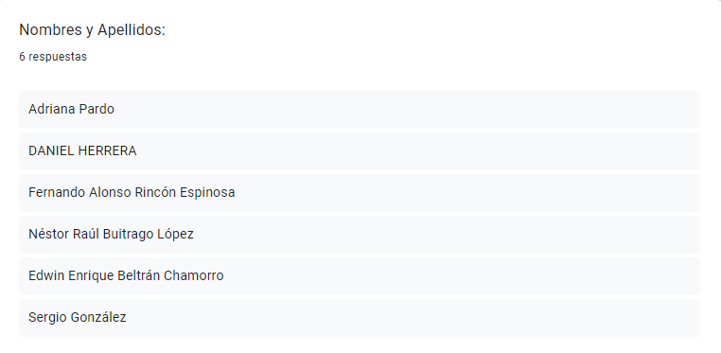

DESPÚES DE LA RENDICIÓN DE CUENTAS

Se aplicó el formato de percepción de rendición de cuentas el cual arrojó:

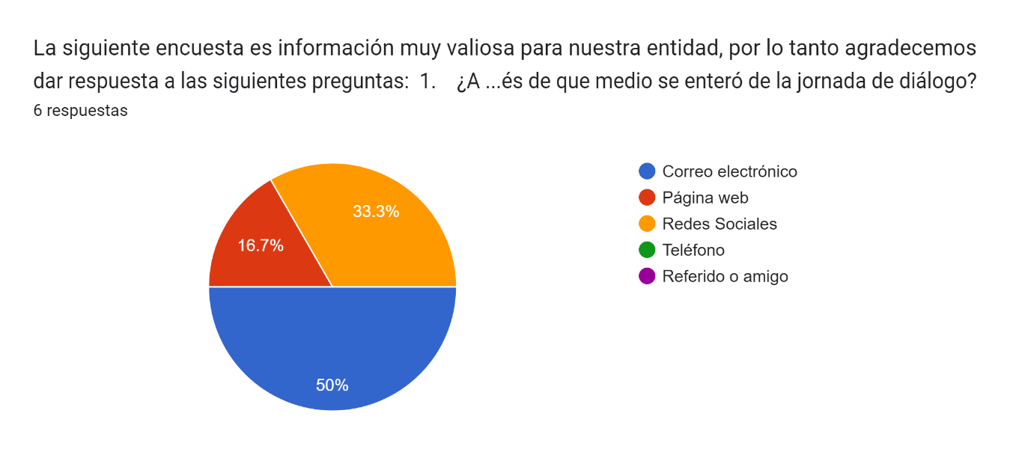
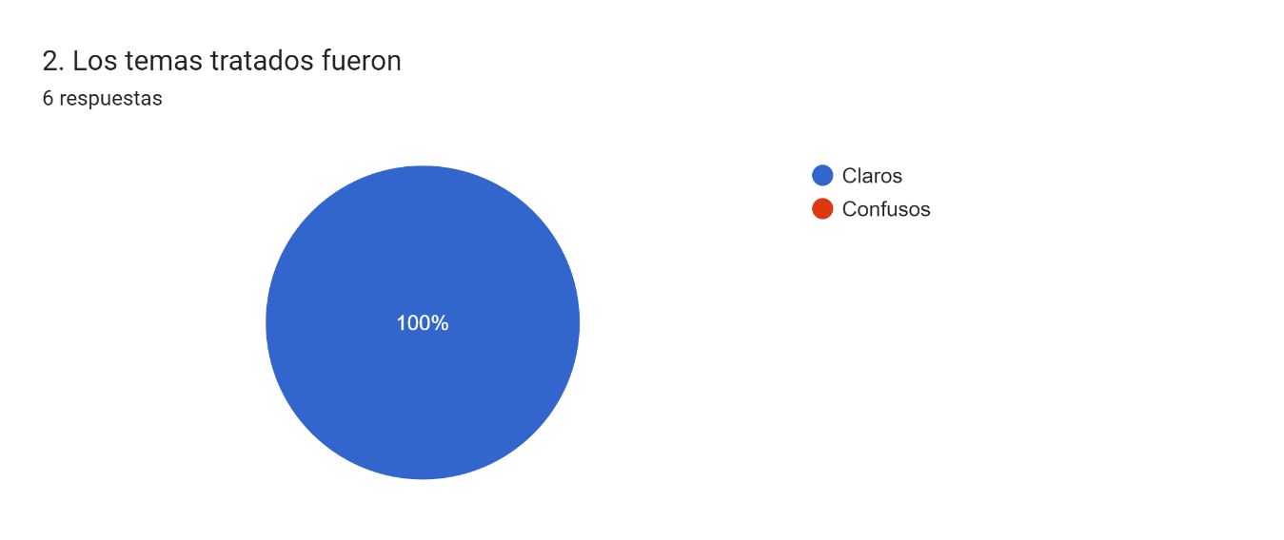

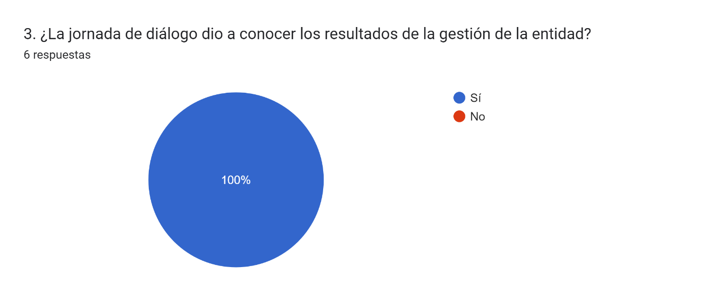

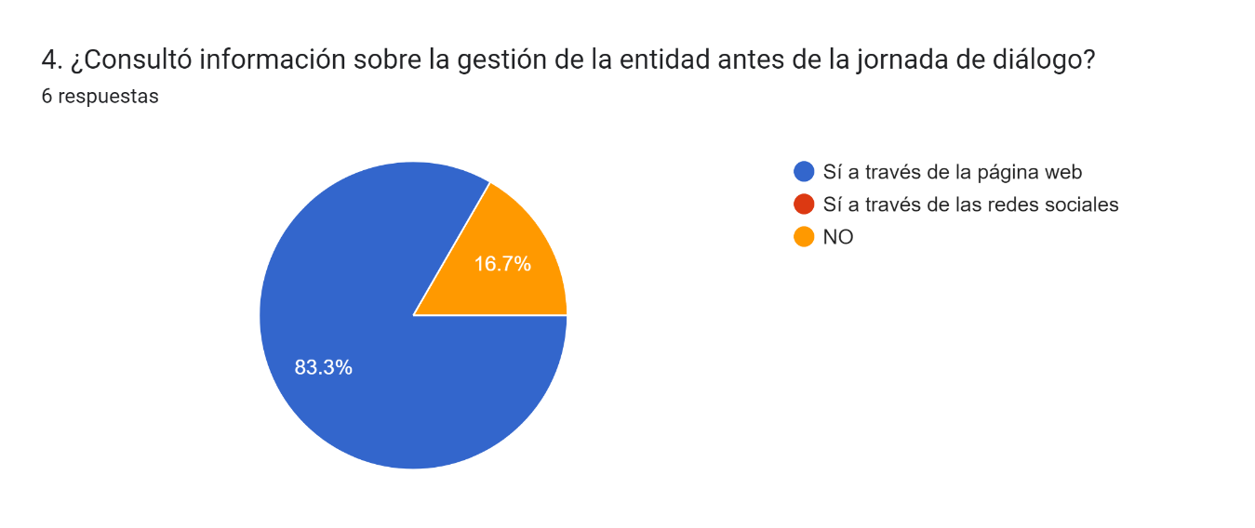

Además del evento presencial se relacionan a continuación los espacios de Rendición de Cuentas realizados en el año 2023, así:

No | PROGRAMA | MES  PROGRAMADO | MES REALIZADO
1 | INCI COMO VAMOS | MARZO | MARZO
2 | INCI COMO VAMOS | MARZO | MARZO
3 | INCI COMO VAMOS | MARZO | MARZO
4 | INCI COMO VAMOS | ABRIL | ABRIL
5 | INCI COMO VAMOS | ABRIL | ABRIL
6 | INCI COMO VAMOS | MAYO | MAYO
7 | INCI COMO VAMOS | MAYO | MAYO
8 | INCI COMO VAMOS | MAYO | MAYO
9 | INCI COMO VAMOS | JUNIO | JUNIO
10 | INCI COMO VAMOS | JULIO | JULIO
11 | INCI NOTICIAS | MAYO | MAYO
12 | INCI NOTICIAS | JUNIO | JUNIO
13 | INCI NOTICIAS | AGOSTO | AGOSTO
14 | INCI NOTICIAS | SEPTIEMBRE | SEPTIEMBRE
15 | INCI NOTICIAS | OCTUBRE | OCTUBRE
16 | INCI NOTICIAS | NOVIEMBRE | NOVIEMBRE
17 | EVENTO FACEBOOK | DICIEMBRE | DICIEMBRE

ANÁLISIS DE LOS RESULTADOS OBTENIDOS EN LA IMPLEMENTACIÓN DE LA ESTRATEGIA DE RENDICIÓN DE CUENTAS:

1. Se llevaron a cabo en total 17 espacios de diálogo en los que se rindió cuentas de la gestión del INCI que permitieron divulgar las acciones llevadas a cabo durante el año.

2. Se convocaron todos los grupos de valor y partes interesadas; sin embargo, no asistieron Organismos de Control ni entidades externas.

3. Metas institucionales sobre las que se rindió cuentas:

- Brindar asistencia técnica a los departamentos para el mejoramiento de los procesos de atención integral de los niños y niñas con discapacidad visual en primera Infancia
- Brindar asistencia técnica en educación a las entidades territoriales para el fortalecimiento de los procesos de atención para las personas con discapacidad visual
- Dotar con material en tinta, braille, relieve o recursos educativos digitales accesibles a entidades públicas y/o privadas para apoyar los servicios que estas entidades ofrecen a las personas con discapacidad visual
- Brindar asistencia técnica a entidades públicas y privadas en temas de acceso a la información para personas con discapacidad visual
- Brindar asistencia técnica a entidades públicas y privadas en temas de accesibilidad del espacio físico.
- Brindar asistencia técnica a entidades públicas y privadas para promover la inclusión laboral de las personas con discapacidad visual
- Desarrollar acciones que contribuyan al ejercicio de los derechos de las personas con discapacidad visual
- Asesorar propuestas y proyectos de investigación en el tema de discapacidad visual
- Brindar asesoría a organizaciones sociales y personas con discapacidad visual para la participación y el ejercicio de sus derechos
- Realizar talleres especializados en temas relacionados con la discapacidad visual
- Producir y/o adaptar productos o recursos en formatos accesibles para el acceso a la información y el conocimiento de las personas con discapacidad visual
- Desarrollar campañas de comunicación para posicionar el INCI como entidad referente en la temática de discapacidad visual
- Producir y publicar contenidos audiovisuales para promover la inclusión de las personas con discapacidad visual
- Producir y emitir contenidos radiales para promover la inclusión de las personas con discapacidad visual
- Promover la adquisición de productos especializados para las personas con discapacidad visual
- Producir libros, textos y material en tinta, macrotipo, sistema braille y relieve para las personas con discapacidad visual

- Evaluación y recomendaciones de cada espacio de rendición de cuentas: Durante el espacio de preguntas se contestaron las preguntas hechas por los asistentes.

- Avance en los compromisos adquiridos en los espacios de diálogo y las acciones de mejoramiento en la gestión de la entidad:

- Reglas de juego para dialogar con los grupos de valor y para que evalúen la gestión y los resultados presentados: Al finalizar el evento se brindó un espacio para responder las preguntas de los asistentes al espacio de diálogo. Sin embargo, no hubo.

- Así mismo, se aplicó el formato de percepción del evento, cuyos resultados fueron detallados anteriormente.

- Forma como se documentarán los compromisos adquiridos en el espacio de diálogo: No se establecieron compromisos

6. Nivel de cumplimiento de las actividades establecidas en toda la estrategia de rendición de cuentas: Se cumplió con todas las actividades establecidas en la estrategia

7. Recomendaciones realizadas por los órganos de control frente a los informes de rendición de cuentas y acciones correctivas para optimizar la gestión y el cumplimiento de las metas del plan institucional: No asistieron entes de control al evento de rendición de cuentas

COMPONENTE PARTICIPACIÓN CIUDADANA

Los mecanismos de participación ciudadana son los medios a través de los cuales la ciudadanía puede ver materializado su derecho fundamental a la participación democrática, y permiten la intervención de los ciudadanos en la conformación, ejercicio y control del poder político.
De acuerdo con lo anterior, las entidades públicas del orden nacional deben colocar a disposición de la ciudadanía diferentes canales que permitan la interacción y comunicación con sus grupos de valor y partes interesadas.
El Instituto Nacional para Ciegos durante el año 2023, brindó 14 espacios para promover la participación ciudadana:
- Actividades:
No | ACTOR | TEMA | CATEGORIA | DURACION | ALIADO | PARTICIPANTES
1 | CONCEJEROS LOCALES DISTRITO CAPITAL | PRESENTACION PLAN ESTRATEGICO DEL INCI 2023 - 2026 | INFORMATIVA | 2 HORAS Y MEDIA. | INCI | 15
2 | REPRESENTANTES COMITES | PRESENTACION PLAN ESTRATEGICO DEL INCI 2023 - 2026 | INFORMATIVA | 1 HORA Y MEDIA | INCI | 14
3 | POBLACION CON DV DEPARTAMENTO DEL VALLE | DERECHOS Y DEBERES DE LOS CONSUMIDORES | Formativa | 1 HORA Y MEDIA | SUPERINTENDENCIA DE INDUSTRIA COMERCIO | 14
4 | POBLACION CON DV DEPARTAMENTO DEL QUINDIO | DERECHOS Y DEBERES DE LOS CONSUMIDORES | Formativa | 1 HORA Y MEDIA | SUPERINTENDENCIA DE INDUSTRIA COMERCIO | 10
5 | ASOCIADOS (ASOLIV - VALLE) | PARTICIPACIÓN Y REPRESENTATIVIDAD | Formativa | 3 VIERNES X 2 HORAS | INCI | 6
6 | ASOCIADOS | TALLER DE HABILIDADES SOCIOEMOCIONALES | Formativa | 2 HORAS Y MEDIA (4 JUEVES) | INCI | 15
7 | ASOCIADOS (EN REGIONES - COMISIONES) | BUSQUEDA DE EMPLEO | Formativa | 2 HORAS | INCI | convocatoria abierta
8 | ASOCIADOS (Cesar) | DERECHOS Y DEBERES DE LOS CONSUMIDORES | Formativa | 1 HORA Y MEDIA | SUPERINTENDENCIA DE INDUSTRIA COMERCIO | 8
9 | ASOCIADOS (Vaupés) | DERECHOS Y DEBERES DE LOS CONSUMIDORES | Formativa | 1 HORA Y MEDIA | SUPERINTENDENCIA DE INDUSTRIA COMERCIO | 8
10 | ASOCIADOS (Valle) | DERECHOS Y DEBERES DE LOS CONSUMIDORES | Formativa | 1 HORA Y MEDIA | SUPERINTENDENCIA DE INDUSTRIA COMERCIO | 8
11 | CONCEJEROS LOCALES DISTRITO CAPITAL | CAJA DE HERRAMIENTAS FORMACION A FORMADORES | Formativa | 4 HORAS | INCI | 25
12 | ASOCIADOS SANTANDER | PARTICIPACIÓN Y REPRESENTATIVIDAD | Formativa | 2 HORAS X TRES SESIONES | INCI | 10
13 | ASOCIADOS GUAJIRA | PARTICIPACIÓN Y REPRESENTATIVIDAD | Formativa | 2 HORAS X TRES SESIONES | INCI | 10
14 | EQUIPO DE GESTION | TALLER DE COMUNICACIÓN | Formativa | 2 HORAS | INCI | 7

2)Página web, sección transparencia: Esta publicado lo establecido por la Ley 1712 de 2014 y la Resolución 1519 de 2020. www.inci.gov.co/transparencia para que la ciudadanía conozca los planes y la gestión adelantada por los diferentes procesos.

3)Servicio al ciudadano: Se atendieron las PQRSD vía telefónica, correo electrónico y a través de la página web en http://201.217.217.2:8081/orfeo/formularioWeb/
Los informes reposan en la sección de transparencia, instrumentos de información de gestión pública: https://inci.gov.co/transparencia/49-informes-trimestrales-sobre-acceso-la-informacion-quejas-y-reclamos-1
4)Rendición de cuentas anual del Instituto Nacional para Ciegos realizada el 11 de diciembre de 2023

ANÁLISIS DE LOS RESULTADOS OBTENIDOS EN LA IMPLEMENTACIÓN DE LA ESTRATEGIA DE PARTICIPACION CIUDADANA

- A los espacios de asesoría para la promoción de la participación ciudadana asistieron personas con discapacidad visual y organizaciones de personas con discapacidad visual y a través de los otros tres (3) mecanismos (Página web-transparencia, atención al ciudadano y la rendición de cuentas) diferentes grupos poblacionales tuvieron la posibilidad de interactuar con la entidad y de conocer la gestión adelantada.

- Meta institucional asociada: Brindar asesoría a organizaciones sociales y personas con discapacidad visual para la participación y el ejercicio de sus derechos

- Evaluación y recomendaciones de cada espacio: No se presentaron recomendaciones por parte de la ciudadanía.

- Avance en los compromisos adquiridos en los espacios de diálogo y las acciones de mejoramiento en la gestión de la entidad: No se establecieron compromisos

- Nivel de cumplimiento de las actividades establecidas en toda la estrategia de rendición de cuentas: Se cumplió con todas las actividades establecidas en la estrategia

